Введение в междисциплинарный подход в терапии творчеством.
Основные идеи, принципы школ терапии творческим выражением (П. Книлл, С.Левин, Ш. МакНифф, Н. Роджерс, М. Бетенски)
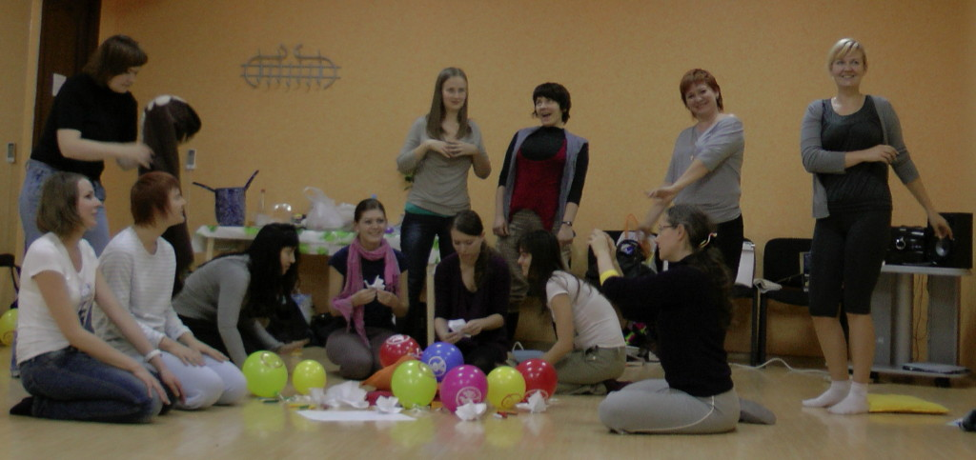
Данный семинар является Вводным семинаром в программу профессиональной переподготовки «Мультимодальная терапия творчеством».
На семинаре будут представлены различные подходы использования творческого выражения в терапии, опирающиеся на различные артистические дисциплины. И участники познакомятся с основополагающими концепциями основателей направления Expressive Art Therapy Паоло Книлла, Шона МакНиффа, а также концепциями Натали Роджерс и Мала Бетенски.
Семинар будет интересен и полезен всем специалистам, использующих творчество и выразительные искусства в работе, специалистам, работающим в практике помогающих отношений в обучении и развитии, социальной работе и психологии, медицине и бизнесе.
Цель курса:
- дать слушателям начальное представление о междисциплинарном подходе в терапии творчеством, сформулировать основы понимания, философии и феноменологии творчества;
- познакомить с основными идеями, понятиями и принципами школы Expressive ArtsTherapy Ш. МакНиффа и П. Книлла, школы Н. Роджерс и М.Бетенски;
- -сформулировать основные методологические принципы мультимодального подхода в терапии творчеством.
В ходе семинара участники:
- получат представления об основных идеях, принципах и понятиях школы интермодальной терапии творческим выражением (ExAT) Ш. МакНиффа и П.Книлла, школы Н. Роджерс, М.Бетенски;
- познакомятся с основными понятиями направления интермодальной терапии творческим выражением: Имагинальная и буквальная реальности; Арт-Аналогия; Поэтическое мышление; Высокая чувствительность при базовом мастерстве; Пространство Перехода; Эстетический Отклик; и т.д.
- обретут понимание роли Игры Воображения как процесса трансформации в терапии, образовании, социальной работе и в других сферах помогающих отношениях;
- приобретут новый опыт применения арт-технологий через процесс Со-Творчества и создания артистического (творческого) продукта.
- получат начальные навыки интеграции различных арт-модальностей в практике помогающих отношений.
Время работы: 10.30 -18.15 (24 ак.ч.).
Ведущие:
Буренкова Елена Валентиновна,
Контакты: exat.edu@gmail.com
Администратор учебных программ ИППиП: Гончарова Юлия Игоревна
Куратор программы Буренкова Елена (Алена) Валентиновна

